Matematik - Målgrupper og købmandskab

Tema: Prisfastsættelse handler om det generelle omkring prisfastsættelse samt udbud og efterspørgsel.

© Dansk Supermarked Group

Eksempel 1: Lineære funktioner
Dansk Supermarked Group har forskellige måder at fastsætte priser på. En af metoderne er ved at lave forbrugerundersøgelser.
I forbindelse med lanceringen af et nyt BUDGET produkt har Dansk Supermarked Group undersøgt to priser, og afsætningen der er ved de givne priser. Priserne 50kr. og 75kr. er undersøgt med sammenhængende afsætninger på 4.300 stk. og 3.700 stk.
- Redegør kort for begrebet lineære funktioner
- Bestem ved grafisk løsning funktionen for BUDGET produktets pris (grafen tegnes i et koordinatsystem).
- Bestem ved beregning funktionen for BUDGET produktets pris (bestemme forskriften for en lineær funktion).

Ovenstående tekst omsættes på tavlen til:

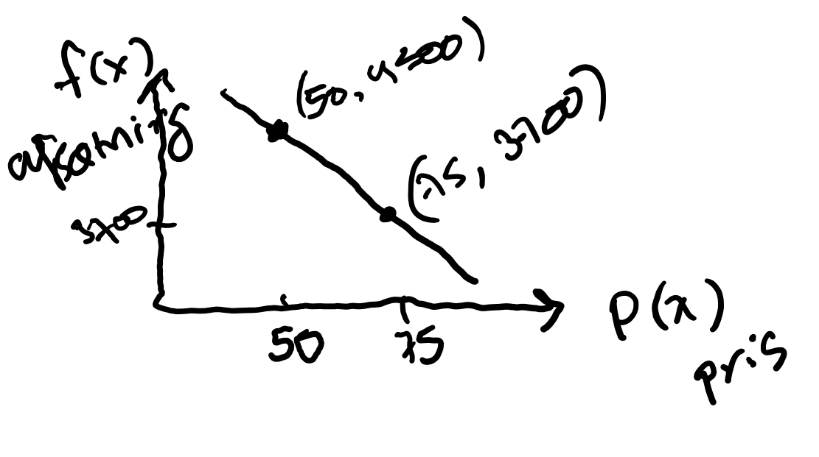

Eksempel 2: Lineære funktioner
Priser på varer på frie markeder er bestemt ud fra udbud (sælger) og efterspørgsel (køber) og deres vilje til at udbyde og aftage et produkt til en bestemt pris. En udbudsfunktion er givet ved u(x)=0,2x + 50, og en efterspørgselsfunktioner er givet ved e(x)=-0,1x+300
- Bestem grafisk punktet hvor udbud og efterspørgsel er identiske (graferne tegnes ind i et koordinatsystem).
- Bestem ved beregning punktet hvor udbud og efterspørgsel er identiske (beregne skæringspunktet mellem 2 grafer).
- Forklar med egne ord hvordan man løser en ligning (regneregler - matematikbogen side 188-192).

Ovenstående tekst omsættes på tavlen til:

